


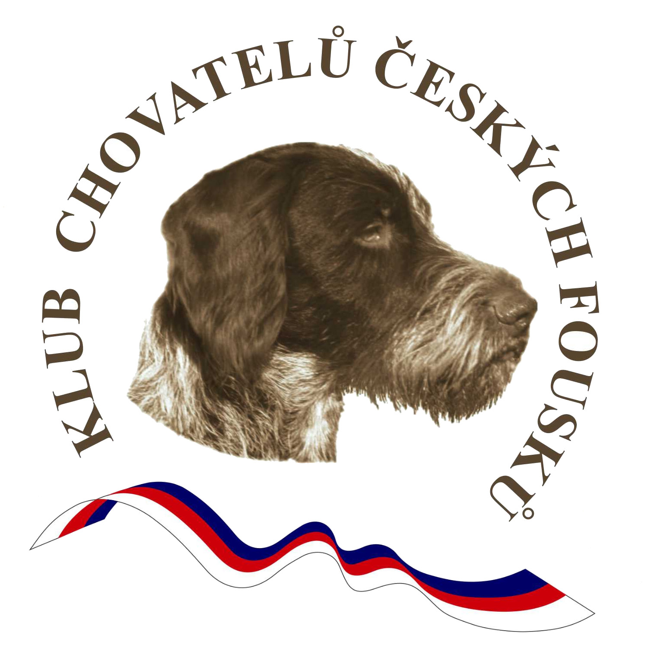
PŘIHLÁŠKA
SPECIÁLNÍ VÝSTAVA ČESKÝCH FOUSKŮ
KLUBU CHOVATELŮ ČESKÝCH FOUSKŮ, z. s.
ve spolupráci s Výstavním výborem ČMMJ - OMS Chomutov
se zadáváním titulů - Vítěz speciální výstavy 2021 a dále CAC, res. CAC, CAJC, BOJ, BOV, BOS a BOB
5. července 2021, v zámeckém parku Červeného hrádku u Jirkova
uzávěrka – 18. 6. 2021
Barva (color): bělouš (white) hnědák (brown)
Pohlaví (sex): pes (male) fena (female)

 | třída štěňat (baby cl.): 4 - 6 měsíců |  | třída otevřená (open cl.): od 15 měsíců
 | třída dorostu (puppy cl.): 6 - 9 měsíců |  | třída pracovní (working cl): od 15 měsíců
 | třída mladých (junior cl.): 9 - 18 měsíců |  | třída vítězů (winner cl.): od 15 měsíců
 | mezitřída (intermediate cl.): 15 - 24 měsíců |  | třída veteránů (veteran cl.): od 8 let
Jméno psa (dog’s name):
Číslo zápisu (studbook nr): Datum narození (born):
Otec (father):
Matka (mother):
Jméno chovatele (breeder’s name):
Majitel (owner):
Spolumajitel (coowner):
Ulice (street): Č. p. (no): Město (town):
PSČ (PLZ): Země (state):
Tel.: E-mail:

Přihláška do soutěží – Meldung zum Wettbewerbe – Application for Contests
Nejhezčí pár | Pes (male)
(Best Couple) | Fena (fiale)
Nejlepší chov. skupina |  |  | Chovatelská stanice (Kennel)
(Best Kennel)) |  |  | Chovatel (Breeder)
Dítě a pes |  | Jméno dítěte nar.
 |  | Jméno psa
K přihlášce přiložte kopii průkazu původu psa (obě strany) případně přílohy PP.
Podle propozic poukazuji tyto výstavní poplatky:
Místo pro nalepení fotokopie dokladu o zaplacení

Podrobné informace o výstavě, včetně rozhodčích, a o způsobu úhrady výstavního poplatku naleznete v propozicích.

Neúčast na výstavě z jakýchkoliv příčin nemůže být důvodem k nároku na vrácení výstavních poplatků.

Podpisem přihlášky souhlasí účastník s uveřejněním svého jména a bydliště v katalogu výstavy.
za psa ve třídě mladých, mezitřídě, otevřené, pracovní a vítězů
za psa ve třídě štěňat, dorostu a veteránů
za soutěže
Celkem

Přihlášky zasílejte na adresu:
Výstavní výbor Chomutov
Vršovců 19/992,
430 01 Chomutov
Telefon: 474 626 009; 775 626 019

nebo elektronicky na e-mail:
cmmjchomutov@email.cz

Bankovní spojení Česká spořitelna, a.s. Chomutov
Číslo účtu: 940147379/0800
Variabilní symbol úhrady je číslo zápisu v rodokmenu psa
Specifický symbol – uveďte číslo telefonu (pouze 9 místné číslo)
Při platbě složenkou používejte složenku Typu A

…………………………… .. ………………………………..
datum podpis majitele psa
Pro zařazení do třídy pracovní je nutné k přihlášce a kopii PP přiložit i kopii certifikátu, pro zařazení do třídy vítězů kopii diplomu. | uzávěrka  18.6. 2021
za třídu mladých, mezitřídu, otevřenou, pracovní a vítězů | 600 Kč
za druhého a dalš. psa (prvním ale nemůže být štěně, dorost, vet.) | 500 Kč
za třídu štěňat, dorostu, veteránů a čestnou třídu | 200 Kč
za soutěže | 100 Kč

